Мифы о COVID-19 и вакцинации
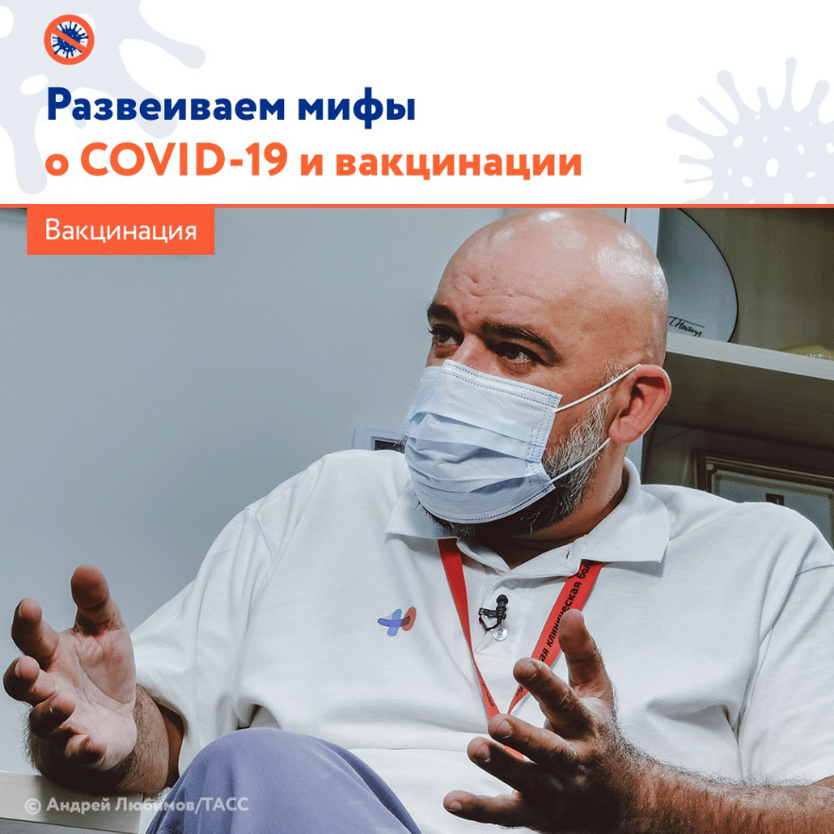
Вакцинация — это залог победы над COVID-19, убеждён главный врач московской больницы в Коммунарке Денис Проценко. Эксперт ответил на интересующие россиян вопросы о коронавирусе и вакцинации.

🔷 *Вкус и запах как симптомы*
👨‍🔬 Денис Проценко назвал неверным убеждение, что прививка каким-то образом может повлиять на изменение восприятия вкусов и запахов.
«Таких наблюдений мы не имеем. Тут очень важно оговориться, что вирус в процессе трёх волн тоже меняется, мутирует. И в последнюю волну это состояние, которое мы, врачи, называем аносмией, исчезновение чувства обоняния и вкуса, стало наблюдаться всё меньше и меньше у заболевших», — рассказал он.

🔷 *Иммунитет после болезни и после вакцинации*
Мнение о том, что иммунитет якобы будет лучше защищать человека от COVID-19, если переболеть, а не пройти вакцинацию, — ложное, отмечает специалист. Такая позиция является «очень рискованной», в том числе из-за риска перенести заболевание в тяжёлой форме.

🔷 *Влияет ли температура воздуха на распространение коронавируса* ❓
«Это реальность. Первые исследования, на которых все базируются, были проведены нашими китайскими коллегами, которые говорят о том, что наиболее комфортная температурная среда размножения коронавируса — это 4–16 градусов, и что при температуре +30 происходит его инактивация, при температуре +70 становится абсолютно безопасным», — объяснил Проценко.

Заслуженный врач также подтвердил, что ревакцинация от коронавируса действительно нужна раз в полгода.

🙏🏻 Защитите себя и своих близких, сделайте прививку.
⚡️ Больше новостей по актуальной теме вакцинации читайте на вакцина.стопкоронавирус.рф и будьте здоровы.

